ЗООТЕРАПИЯ
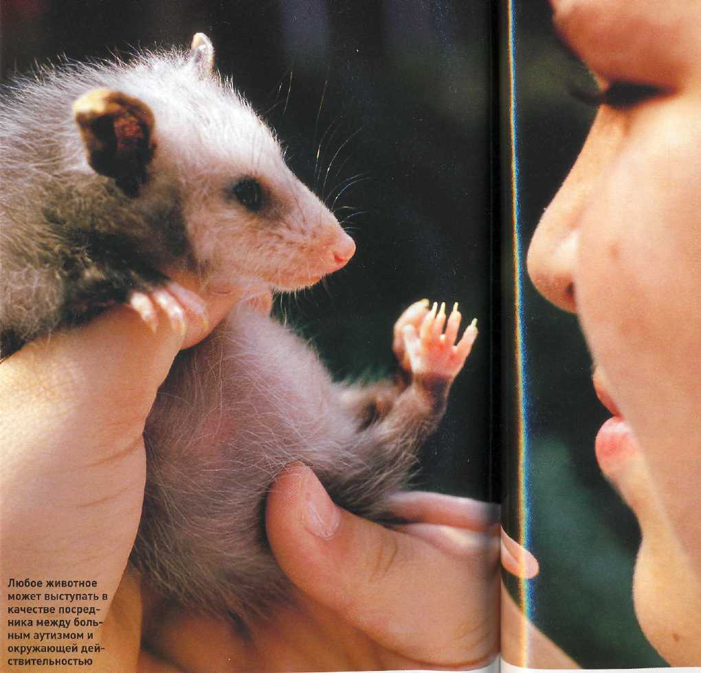
Только у закоренелых скептиков мысль о том, что животные могут лечить, вызовет усмешку. В каких таких академиях их обучают врачебному делу! А ведь идея использовать домашних питомцев в качестве лекарей совсем не нова. Еще в V веке до н. э. Гиппократ утверждал, что верховая езда ускоряет не только процесс восстановления после ранений, но не менее эффективно помогает и меланхоликам, освобождая их от «темных мыслей», вселяя «мысли веселые и ясные». К сожалению, этому направлению в медицине долгое время не придавали значения. И только в середине XX века на волне возродившегося интереса к «народному врачеванию» вспомнили о зоотерапии, которая получила название «пет-терапия», или «анималотерапия». И хотя научное объяснение целебного эффекта — вопрос будущего, практические результаты впечатляют уже сегодня.
НЕ БЫЛО БЫ СЧАСТЬЯ, ДА НЕСЧАСТЬЕ ПОМОГЛО
Толчком к развитию иппотерапии — лечебной верховой езды — послужила история датской спортсменки-конницы Лиз Хартел. После перенесенного полиомиелита она была частично паРализована, и, казалось бы, о спортивной карьере можно было забыть навсегда. Но однажды, когда Лиз привезли в инвалидной коляске на ипподром, она все же попыталась снова сесть на лошадь и даже немного проехать на ней. Через неделю девушка опять появилась на конюшне, а потом снова и снова... и так долгие 9 лет. Результат превзошел все ожидания, несмотря на то, что самые оптимистичные прогнозы врачей звучали так: ходить сможет, но только при помощи двух тростей. В 1952 году на Олимпийских играх в Хельсинки Лиз Хартел завоевала серебряную медаль. Лиз сразу же попала в поле зрения журналистов, врачей и, конечно же, тысяч больных людей. После чего вначале в Европе, затем в США начали создаваться центры иппотерапии. В 1975 году, выступая на конференции Ассоциации верховой езды, Лиз скажет: «Я уверена, что занятия верховой ездой полезны для большинства людей, страдающих не только полиомиелитом, но и почти всеми прочими физическими болезнями».
В нашей стране первые группы лечебной верховой езды появились в начале 90-х годов — с отставанием на полвека. Может быть, специалисты ждали, когда их зарубежные коллеги подведут-таки научную платформу под новый метод? И хотя ее и по сей день нет, результаты очевидны. И это дает все основания развивать зоотерапию в качестве вспомогательного средства для реабилитации и лечения инвалидов и в России.
ЖИВОЙ СПОРТИВНЫЙ СНАРЯД
Механизм воздействия иппотерапии на организм человека основан на принципах лечебной физкультуры с участием живого «тренажера», при помощи которого нагрузке подвергаются все группы мышц тела. Активная тренировка происходит на рефлекторном уровне, то есть, двигаясь вместе с лошадью, человек инстинктивно пытается удерживать равновесие, чтобы не упасть, и тем самым заставляет работать как здоровые, так и пораженные мышцы, не замечая этого.
Надо сказать, что верховая езда является идеальным средством и для похудения. Массаж согретых теплом лошади мышц всадника позволяет нормализовать кровообращение, увеличить мышечный тонус и уменьшить жировые отложения. Сегодня немало людей подобным способом сбрасывают лишние килограммы!
При лечении неврозов, детских церебральных параличей, умственной отсталости, аутизма главным фактором в лечебном процессе является психогенный. Сильные, грациозные животные оказывают на человека мощнейшее эмоциональное воздействие. Одно то, что ребенок может передвигаться без поддержки взрослых и сам управлять животным, является сильным антидепрессантом.
ДИПЛОМИРОВАННЫЕ ВРАЧИ — ДЕЛЬФИНЫ
Дельфины — это животные, которые испытывают потребность в межвидовом общении, поэтому легко идут на контакт и коммуникации с людьми. То, что они умеют работать спасателями и лоцманами, известно с давних времен, а вот использовать их в качестве врачей стали недавно.
Создателем дельфинотерапии считается Дэвид Натансон, который первым в 1978 в океанариуме «Мир Океана» во Флориде начал лечить детей с отклонениями в умственном развитии. Сегодня его метод перенимают и усовершенствуют во всем мире.
В основе метода лежит лечение ультразвуковым биолокатором-сонаром дельфина, который представляет собой жировое утолщение на передней части его головы. С помощью сонара животное анализирует происходящее: звук, издаваемый дельфином, отражается от окружающих его объектов. К работе с людьми допускаются дельфины, прошедшие тренировку по специальной программе. Подготовка животного к работе — дело непростое и кропотливое, зато результат всегда компенсирует затраты времени и сил.

ЧЕТВЕРОНОГИЙ ПСИХОТЕРАПЕВТ
Вид анималотерапии с использованием собак получил название «канистерапия». Главным качеством, благодаря которому Шарики и Мухтары лечат, являются их дружелюбие и преданность человеку. Часто именно они заполняют вакуум общения одиноких и больных людей. Поэтому канистерапию часто применяют в домах инвалидов и престарелых. Замкнутые начинают больше говорить, а люди с эмоциональной некомпетентностью (приобретенной или врожденной) проявляют способность реагировать на животных с неожиданным интересом, который в дальнейшем распространяется и на окружающих людей.
Воздействие собак на маленьких пациентов широко использовал психиатр Борис Левинсон в детской практике. Он обнаружил, что его маленькие пациенты просто оживали, если во время сеанса в комнате присутствовала и собака доктора. По мнению Ле-винсона: «Животное способно возбудить в эгоцентричном, психически неполноценном ребенке интерес к чему-то еще, кроме как интерес к самому себе». В ходе шестимесячного курса анималотерапии у больных происходили значительное повышение самооценки, развитие внутреннего контроля, улучшение психологического самочувствия и большая общительность.
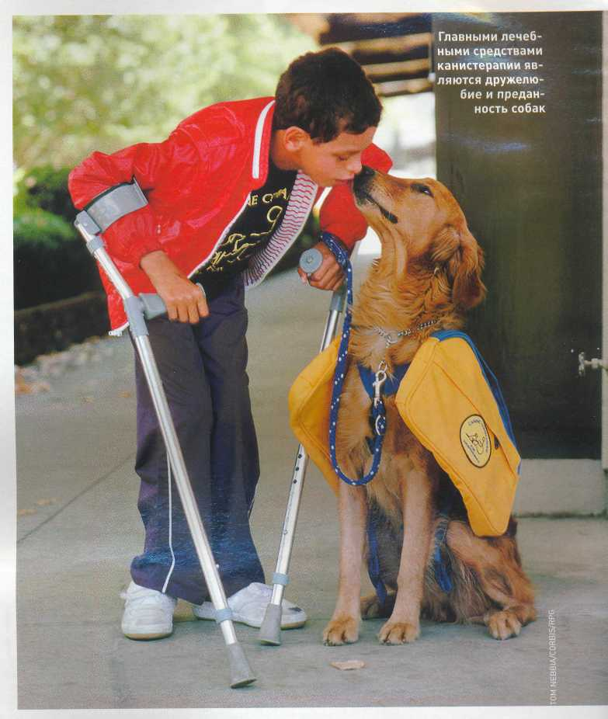
Собаки помогают справиться и со стрессом, возникшим из-за непонимания друг друга. Так, проведенное изучение семейных пар дало интересные результаты относительно общения в повседневной жизни. Оно показало, что семьи, у которых есть домашние животные, легче преодолевают кризисы и быстрее выходят из конфликтных ситуаций. Это можно объяснить тем, что присутствие собаки и заботы, связанные с ее содержанием, гулянием, кормлением, предоставляют возможность более тесного общения, появляются общие интересы, что, в свою очередь, сплачивает семью.
Есть у собак и еще одно лечебное средство — слюна, которая содержит антисептик. Она справляется с инфекцией не хуже, чем лекарственные препараты, достаточно четвероногому другу вылизать ссадину и порез, чтобы ускорить процесс заживления во много раз.
Автор термина «пет-терапия», или «лечение животными», — детский психиатр Борис Левинсон
В домашних условиях врачебные «услуги» могут оказывать любые домашние питомцы, а для работы в медицинских центрах допускаются специально обученные животные. В ряде государств, например в Норвегии, подготовкой собак-помощников занимаются государственные учреждения, в других — благотворительные общества. Обычно щенков для этих целей бесплатно предоставляют владельцы собачьих питомников. Но далеко не все собаки, начавшие курс обучения, получают диплом собаки-компаньона, потому что животные, принимающие участие в психотерапии, должны обладать идеальным характером и высоким интеллектом.
КОШКИ, МЫШКИ И ДРУГИЕ ЗВЕРИ
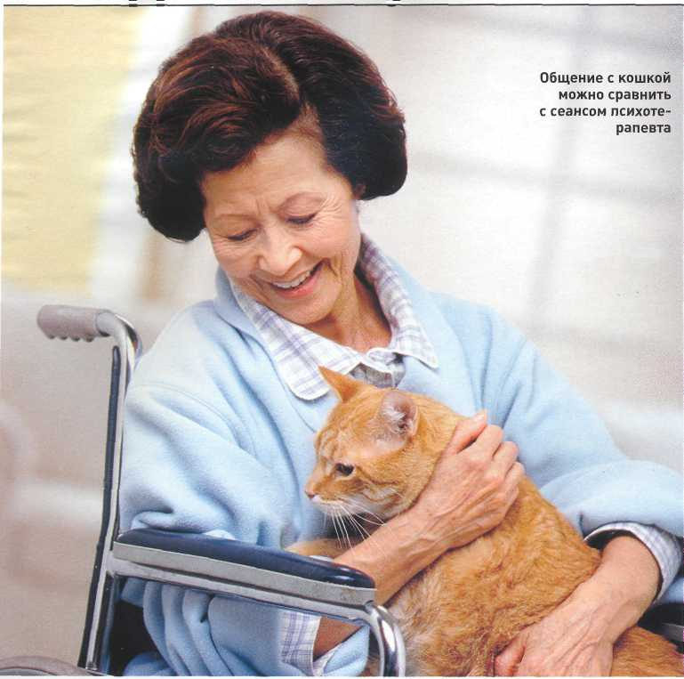
Лечение с участием кошек носит название «фелинотерапия» и также широко используется в реабилитационных целях. Услугами кошек-«врачей» пользуются больницы самых различных профилей, интернаты и наркологические лечебницы.
Английские врачи утверждают, что инфаркт миокарда реже встречается у владельцев кошек
Залогом успешного лечения является способность животного установить контакт с больными. Чтобы отвлечь человека от тревожных мыслей, кошке всего лишь нужно взобраться на колени или начать играть. Если у больного, например, нарушена чувствительность конечностей вследствие перенесенного инсульта, она будет тереться об руку, терпеливо и очень тщательно вылизывать больное место — часто с первых сеансов начинается значительное улучшение самочувствия.
Также эти домашние врачеватели могут снять головные и суставные боли, снизить артериальное давление и нормализовать работу сердца. Достаточно всего-то определенное время погладить питомца.
Известно, что кошки с длинной шерстью являются прекрасными невропатологами — они могут снимать депрессию, бессонницу, раздражительность, боли в суставах. Короткошерстные кошки помогают при заболеваниях желудочно-кишечного тракта, сиамские — избавляют хозяев от простуд, а с плюшевой шубкой, такие как британские, экзотические короткошерстные, помогают при заболеваниях сердца.

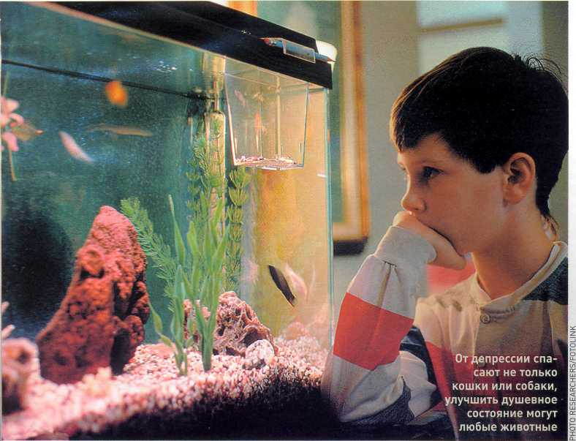
Но не только кошки, собаки, дельфины и лошади способны стать терапевтами. Даже аквариумные рыбки и птицы помогают при стрессе или депрессии. Общение с хомяками, мышками и кроликами облегчает состояние болезненности суставов во время обострения заболевания. Всех этих фактов более чем достаточно для признания удивительной и пока необъяснимой зоотерапии.

Зоотерапия как метод пока не принята, но врачи знают: она помогает при тяжелых заболеваниях
ВОКРУГ СВЕТА • ДЕКАБРЬ 2006

